|  |
| --- |
| **Multilatérale Vandoeuvre 13/02/2020** |

**CGT:** Luc Champmartin, Olivier Muel

**Direction :** JL Aribaud, B, Cubillé, E. Mathieu, M. Petronio

* **HIS mode d'emploi**
* Les horaires: 8H00 9h00 ou 13H00 14H00 le mardi ou le jeudi de préférence
* Les demandes doivent être faites via la boite mail zz  relations sociales

#### Calendrier ****multilatérales****

* 1 multilatérale par trimestre

#### Activités ****Back office Metz**** recouvrement/dommages

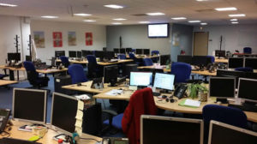

* Le **projet de rattachement** à la direction nationale contentieux recouvrement (Niort) à **avorté**
* La passivité des 4 salariés de Metz à induit au **transfert de l’activité** contentieux recouvrement sur **Niort**.
* **Fermeture de l’activité** contentieux recouvrement **Metz** (fin du mois de mars)
* **Transfert du personnel** sur l’**activité dommages réseaux Metz** avec accompagnement et formation de 3 semaines. Même fiche métier dans ARCQ. Montée en compétence valorisée dans ARCQ.

#### L'application des techniciens ****Esafe me pro****



**Des faits que**:

* 10 % des techniciens n’ont pas téléchargé l’appli.
* 60% des applis installées sont actives.
* Un pourcentage non négligeable l’a désinstallée.

[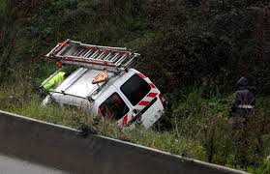](http://metzarsenal.reference-syndicale.fr/files/2019/04/vehicule-technicien-accident.jpg)

Une **Sanction** de non prise en compte des HNO sera appliquée pour les techniciens si l’appli n’est pas installée.

[](http://metzarsenal.reference-syndicale.fr/files/2019/03/doigt-pointant-bas.jpg)

Une **expertise**, à la demande des ex CHSCT, va être lancée sur le sujet concernant la légalité de l’application.